Inhaltsverzeichnis
2
Inhaltsverzeichnis 2
1 Ausgangssituation und Zielsetzung 3
1.1 Allgemeines 3
1.2 Zielsetzung 3
2 Funktionale Anforderungen 3
2.1 Softwarearchitektur, Leistungen der Komponenten 3
2.2 Anwendungsfälle, Use Cases 3
2.3 Datenmodell 3
2.4 Abgrenzungskriterien 3
3 Nicht-funktionale Anforderungen 3
3.1 Einsatzumgebung Hardware 3
3.2 Einsatzumgebung Software 3
3.3 Leistungsparameter Benutzerführung 3
3.4 Leistungsparameter Verarbeitungsgeschwindigkeit………………………………………………………………3
3.5 Leistungparameter Datenschutz…………………………………………………………………………………………3
3.6 Leistungsparameter Datensicherheit 3
4 Schnittstellenübersicht 3
5 Lieferumfang 3
5.1 Zu übergebende Dokumente 3
5.2 Software-Bereitstellung 3
5.3 Installation und Datentransfer 3
6 Abnahmekriterien 4
6.1 Qualitätsziele 4
6.2 Testszenarien 4
Anhang / Ressourcen 5

Ausgangssituation und Zielsetzung

Ausgangssituation

Viele Schüler, Studierende und Privatpersonen nutzen unterschiedliche Methoden, um Aufgaben zu organisieren, wie handschriftliche Listen, einfache Textdateien oder verschiedene Apps. Diese Vorgehensweisen sind oft unübersichtlich, fragmentiert und bieten keine zentrale Übersicht.

Stakeholder:
- Benutzer: Alle Personen, die ihre Aufgaben digital organisieren möchten, ohne komplexe Software installieren zu müssen.
- Projektteam (Schüler): Verantwortlich für Planung, Umsetzung und Test der Anwendung.
Frontend: Pascal Spangler, Sophie Pfaller, Daniel Guggenberger
Backend: Leon Cvitkovic, Adrian Danci
- Lehrkraft / Schule: Begleitung, Bewertung und Unterstützung des Projekts.
Erwartungen:
- Ein funktionierendes webbasiertes Tool zur Aufgabenverwaltung, das intuitiv bedienbar ist.
- Stabilität, Datensicherheit und persistente Speicherung aller Aufgaben.
- Erweiterbarkeit für zukünftige Funktionen (z. B. Anhänge oder öffentliche Listen).

Zielbestimmung
Ziel des Projekts ist die Entwicklung einer webbasierten To-Do-Liste. Sie soll es ermöglichen:
- Aufgaben einfach zu erstellen, bearbeiten, kategorisieren und organisieren.
- Mehrere Listen pro Benutzer zu verwalten und Aufgaben mit Tags zu versehen.
- Benutzer zu Listen einzuladen, um Aufgaben gemeinsam zu verwalten.
- Ein intuitives, modernes Interface bereitzustellen, das auf Desktop und Mobilgeräten funktioniert.

Funktionale Anforderungen

Softwarearchitektur, Leistungen der Komponenten
Die Software besteht aus folgenden Komponenten:
Komponente | Beschreibung
Frontend | HTML, CSS, JavaScript
Backend | Python
Datenbank | MariaDB zur Speicherung von Benutzern, Listen, Aufgaben und Tags
Authentifizierung | Registrierung, Login, Passwortschutz, Benutzerverwaltung
Aufgabenverwaltung | Aufgaben erstellen, bearbeiten, löschen, kategorisieren, mit Tags versehen
Listenverwaltung | Listen erstellen, umbenennen, löschen, Benutzer einladen
Filter / Suche | Aufgaben nach Listen oder Tags filtern

Anwendungsfälle, Use Cases
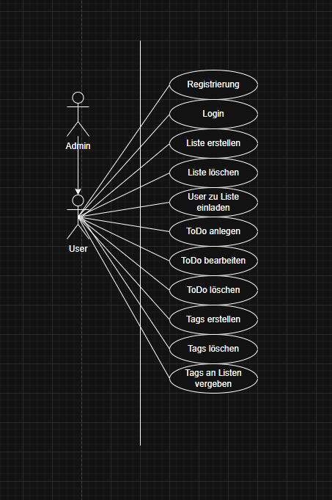

Datenmodell
Die Anwendung verwendet eine relationale Datenbank zur Speicherung von Benutzern, Aufgabenlisten, Aufgaben, Tags und Freigaben. Die Daten sind in mehrere Tabellen strukturiert und über Primär- und Fremdschlüssel miteinander verknüpft. Dadurch können Benutzer Aufgabenlisten erstellen, Aufgaben verwalten, diese mit Tags kategorisieren und Listen mit anderen Benutzern teilen.

Tabellen und Attribute
Users
id, email, password_hash, created_at, updated_at, locale, theme
Lists
id, slug, name, color, owner_user_id, created_at, updated_at
Tasks
id, title, description, completed, due_date, list_id, created_at, updated_at
Tags
id, name, color, created_at, updated_at
Task_Tags
task_id, tag_id, created_at
List_Shares
id, list_id, shared_with_user_id, permission, shared_at

Abgrenzungskriterien
• Keine lokale Installation notwendig, nur Browser-Zugriff.
• Keine Integration in externe Unternehmenssysteme.
• Keine Echtzeit-Synchronisation zwischen Geräten (nur serverseitige Speicherung).

3 Nicht-funktionale Anforderungen

3.1 Einsatzumgebung Hardware

Standard-PC, Laptop, Tablet oder Smartphone mit Internetzugang

3.2 Einsatzumgebung Software
• Browser: Chrome, Firefox, Edge,…
• Datenbankserver MariaDB

3.3 Leistungsparameter Benutzerführung

Intuitive Bedienoberfläche, klare Buttons für Aufgabenmanagement, responsive Layout für Desktop und Mobilgeräte.

3.4 Leistungsparameter Verarbeitungsgeschwindigkeit

Aktionen wie Aufgabe erstellen, bearbeiten oder löschen: < 1 Sekunde Antwortzeit.

3.5 Leistungsparameter Datensicherheit

HTTPS-Verbindung, Passwortschutz

3.6 Leistungsparameter Datenschutz
• Keine Weitergabe von Daten an Dritte.
• Benutzerkonten und Aufgaben nur für eingeloggte Benutzer sichtbar.

4. Schnittstellenübersicht

Schnittstelle | Kommunikationsstandard
Frontend-Backend | RestAPI
Backend – Datenbank | Backend – Datenbank

5 Lieferung

5.1 Zu übergebende Dokumente
.-.

5.2 Softwarebereitstellung

Bereitstellung über gesicherte URL

5.3 Installation und Datentransfer
• Keine lokale Installation erforderlich
• Sicherer Datentransfer über HTTPS

6 Abnahmekriterien

6.1 Qualitätsziele

Intuitive Bedienung, stabile Performance, Datenpersistenz, sichere Speicherung der Benutzerdaten.

6.2 Testszenarien
• Aufgaben erstellen: Aufgabe mit Titel, Beschreibung und Kategorie wird korrekt angezeigt.
• Aufgaben bearbeiten: Änderungen werden sofort sichtbar.
• Aufgaben kategorisieren / filtern: Filter zeigt korrekt gefilterte Aufgaben.
• Aufgaben löschen: Löschen funktioniert ohne Fehler.
• Datenpersistenz: Aufgaben bleiben nach Browser-Neustart bestehen.
• Benutzerfreundlichkeit: Testpersonen können alle Funktionen ohne Anleitung bedienen.

Anhang / Ressourcen
Mock-ups
